新 书 推 荐
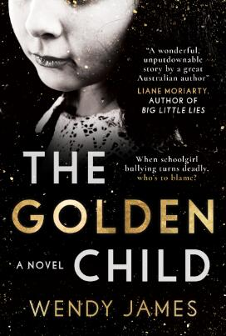
中文书名：《金色的孩子》
英文书名：THE GOLDEN CHILD
作 者：Wendy James
出 版 社：Harper Australia
代理公司：Inkwell/ANA/Nina Yang
页 数：338页
出版时间：2017年
代理地区：中国大陆、台湾
审读资料：电子稿
类 型：小说

- 温迪·詹姆斯（Wendy James）创作的《金色的孩子》（THE GOLDEN CHILD）去年二月由澳大利亚哈珀出版社发行，问世后好评如潮，长期占据亚马逊畅销书排行榜第三的位置，并入围2006年澳大利亚凯利奖最佳犯罪小说奖。
- 经过激烈的竞拍，版权由Temple Hill和Fox21拍得。

内容简介：

全职妈妈贝斯·马奥尼（Beth Mahony）养育了两个女儿，露西和夏洛特。同时，她也是一个博客主，她的另一个自我莉齐（Lizzie）描绘了一种忙碌而幸福的生活。来自澳大利亚的贝斯及其家人已经在新泽西州定居了十年之久。当有机会移居澳大利亚时，马奥尼一家立即决定返回故乡。这个决定下得正是时候：小女儿夏洛特刚好被人指控是一群女孩的头目，她们危险的入会仪式将一个小姑娘送进了医院。

露西和夏洛特就读了澳大利亚一所名牌女子院校，贝斯和丈夫也渐渐适应了新生活。夏洛特因为在网络中霸凌一个同学，几乎致人自杀，这也让她再度成为众人视线的焦点。夏洛特拒绝承担过失，受欺负孩子的父母不愿善罢甘休，她的丈夫和婆婆质疑夏洛特的清白，贝斯不得不以令人心碎的代价严格审视孩子们的行为。

《金色的孩子》（THE GOLDEN CHILD ）讲述了两个家庭令人悲痛的认知，这部小说通过探讨自我、自私和网络欺凌的现代隐患，揭示了女孩和母亲们的焦虑。

作者简介：

温迪·詹姆斯（Wendy James）：著有七部小说，其中包括澳大利亚畅销书《差错》（The Mistake）。其处女作《走出沉默》（Out of the Silence）曾赢得2006年凯利奖犯罪小说首作奖（Ned Kelly Award），并入围尼塔·梅·多比奖女性作品奖（Nita May Dobbie Award）。温迪拥有新英格兰大学的博士学位，任麦考瑞大学（Macquarie University）澳大利亚卫生创新研究院编辑。温迪同丈夫以及四个孩子中的两个定居于澳大利亚新南威尔士州。

媒体评价：

“一位杰出的澳大利亚作家创作的精彩绝伦的故事。”
----《纽约时报》（New York Times）畅销榜畅销桂冠《大小谎言》（Big Little Lies）作者，
莉安·莫里亚蒂（Liane Moriarty）

谢谢您的阅读！
请将回馈信息发至：
杨娜（Nina Yang)
安德鲁·纳伯格联合国际有限公司北京代表处
北京市海淀区中关村大街甲59号中国人民大学文化大厦1705室，100872
电 话：010-82504506
传 真：010-82504200
Email: Nina@nurnberg.com.cn
网 址: http://www.nurnberg.com.cn
新浪微博：http://weibo.com/nurnberg
豆瓣小站：http://site.douban.com/110577/
微信订阅号：安德鲁书讯


